Система сопровождения операций на финансовых рынках в АО "Россельхозбанк"

Руководство специалиста по формированию отчетности ДО
Оглавление

Введение 3
Термины и определения 3
Принципы работы с системой 3
Начало работы 3
Внешний вид системы 3
Работа с системой 4
Формирование отчетности 4
1.1.1. Настройки системы, влияющие на формирование отчетов 4
1.1.2. Закрытые операционные дни в системе СОФР 6
1.1.3. Регламентированные действия по переключению фаз 7
1.1.4. Формирование отчетов в подсистеме "Отчетность регл." 9
1.1.5. Формирование отчетов в подсистемах, отличных от подсистемы "Отчетность регл." 13
Загрузка данных, необходимых для формирования отчетной формы 0409711 26
Сведения об осуществляемой деятельности (ф.724) 32
Еженедельный отчет по сделкам РЕПО 33
1.1.6. Особенности работы с отчетами и поиск информации в системе СОФР 35
1.1.6.1. Поиск по ИНН 39
1.1.6.2. Поиск по наименованию 42
Завершение работы 44
Лист регистрации изменений 47

Введение
Система сопровождения операций на финансовых рынках (СОФР) обеспечивает операционную поддержку всего спектра осуществляемых в настоящее время и перспективных операций на финансовых рынках в единой учетной системе бэк-офиса, обеспечивающей максимальную автоматизацию операционных процессов и оптимизацию необходимых ресурсов.
Данный документ является частью поставляемой вместе с дистрибутивом документации и описывает работу с системой специалиста по формированию отчетности Департамента отчетности Банка (далее – ДО).
В документе приведено описание:
- Принципов работы с системой - объясняются используемые в руководстве термины и определения.
- Внешнего вида системы, как начать работу с системой.
- Действий, выполняемых пользователем с ролью "Специалист по формированию отчетности ДО", для создания дистрибутивных и реализованных отчетов в системе СОФР.

Термины и определения
Сокращение/ Определение | Полное наименование
Банк | АО "Россельхозбанк"
БО ЦБ | Модуль СОФР "Бэк-офис операций с ценными бумагами"
ФИССиКО | Модуль СОФР "Финансовые инструменты срочных сделок и конверсионных операций".
Система СОФР | Автоматизированная Система сопровождения операций на финансовых рынках

Принципы работы с системой

Начало работы
Для запуска приложения в стандартном графическом интерфейсе используйте соответствующий ярлык на рабочем столе:
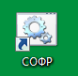

Внешний вид системы
Для навигации может использоваться как клавиатура пользователя, так и контроллер-мышь. Все доступные действия для пользователя в меню СОФР представлены в нижнем левом углу активного окна:
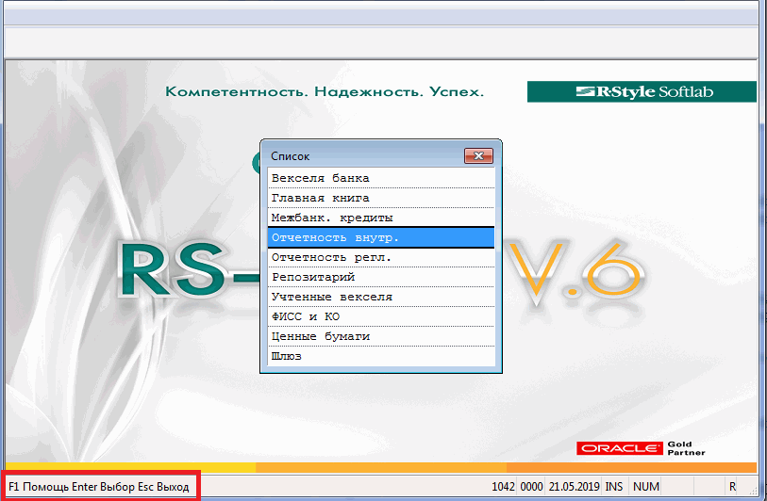

Работа с системой
Работник, выполняющий в системе роль "Специалист по формированию отчетности ДО", осуществляет действия по выпуску внутренних отчетов банка, в том числе для целей составления и предоставления обязательной отчетности в Банк России.
При входе в систему для пользователя отображается список подсистем СОФР.

Формирование отчетности
В СОФР предусмотрена возможность формирования отчетов, как регламентируемых нормативными документами Банка России (дистрибутивные), так и реализованных по требованиям Банка.
Порядок действий при формировании отчета различается в зависимости от вида формируемого отчета.

Настройки системы, влияющие на формирование отчетов
Для корректного расчета отчетов необходимо в подсистеме "Главная книга" задать значения следующих настроек реестра группы REPTREG:
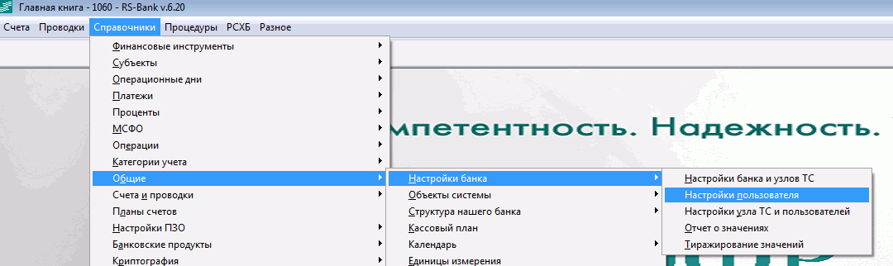
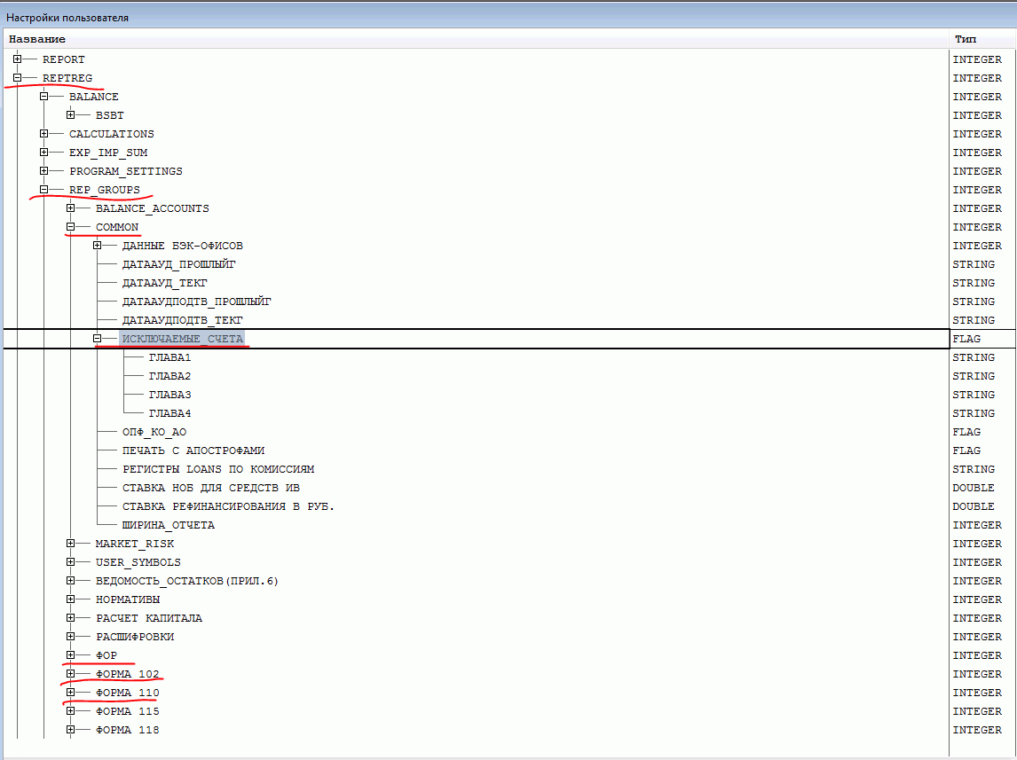
Группа REPTREG содержит настройки подсистемы "Регламентируемая отчетность", которые разделены на следующие подгруппы:
- BALANCE – настройки для расчета данных баланса в подсистеме
- CALCULATIONS – настройки расчета.
- EXP_IMP_SUM – настройки экспорта, импорта, сведения.
- PROGRAM_SETTINGS – настройки параметров программы.
- REP_GROUPS – настройки для групп форм.
- BALANCE_ACCOUNTS – настройки формы "Балансовые счета".
- COMMON – общие настройки для всех форм.
- MARKET_RISK – настройки рыночного риска.
- USER_SYMBOLS – настройки символов пользовательских типов лицевых счетов, документов.
- ВЕДОМОСТЬ ОСТАТКОВ (ПРИЛ. 6) – настройки формы "Ведомость остатков" (Приложение 6 к 205-П).
- НОРМАТИВЫ – настройки формы "Нормативы".
- РАСЧЕТ КАПИТАЛА – настройки формы "Расчет капитала".
- РАСШИФРОВКИ – настройки формы "Расшифровки".
- ФОР – настройки расчета и печати ФОР.
- ФОРМА 102 – настройки формы 102.
- ФОРМА 110 – настройки формы 110.
- ФОРМА 115 – настройки формы 115.
- ФОРМА 118 – настройки формы 118.
- ФОРМА 125 – настройки формы 125.
- ФОРМА 127 – настройки формы 127.
- ФОРМА 251 – настройки формы 251.
- ФОРМА 301 – настройки формы 301.
- ФОРМА 302 – настройки формы 302.
- ФОРМА 303 – настройки формы 303.
- ФОРМА 345 – настройки формы 345.
- ФОРМА 501 – настройки формы 501.
- ФОРМА 601 – настройки формы 601.
- ФОРМА 603 – настройки формы 603.
- ФОРМА 634 – настройки формы 634.
- ФОРМА 652 – настройки формы 652.
- ФОРМА 664 – настройки формы 664.
- ФОРМА 711 – настройки формы 711.
- STORAGE – настройки загрузки/выгрузки данных.
- ПРОТОКОЛЫ – настройки вывода протоколов форм.

Закрытые операционные дни в системе СОФР
После закрытия операционного дня в СОФР изменения по счетам невозможны, следовательно, и данные отчета тоже. Проверить статус операционного дня можно в подсистеме "Главная книга". Для этого:
- Перейдите в список операционных дней: ПРОЦЕДУРЫ\Операционные дни\Список операционных дней\В филиале пользователя:
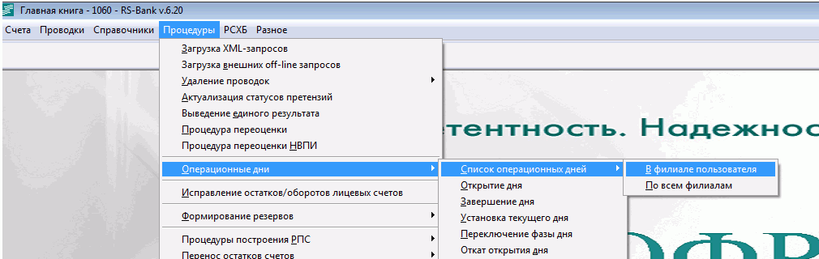
- В предоставленном списке нажмите клавишу [F5]:
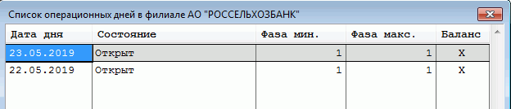
Поле СОСТОЯНИЕ отражает статус операционного дня (Открыт/Закрыт). Поля "Фаза мин." и "Фаза макс.":
- в значении "1" - стартовое состояние данных операционного дня в системе (обработка всех данных не завершена);
- в значении "2" - аналог закрытого дня, отражает завершение операций в указанном дне в системе (обработка всех данных завершена).
- В параметрах фильтра установите дату операционного дня (можно выбрать из вызванного по клавише [F3] календаря) и статус "Закрыт" (выбрать из вызванного по клавише [F3] списка).
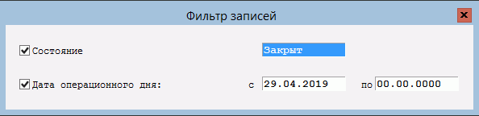
Далее нажмите [F2].
В результате на экран будет предоставлен список, отфильтрованный в соответствии с установленными параметрами.

Регламентированные действия по переключению фаз
Перейдите в список операционных дней филиала в подсистеме "Главная книга": ПРОЦЕДУРЫ\Операционные дни\Список операционных дней\В филиале пользователя.
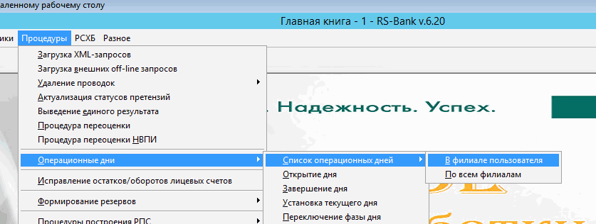
В предоставленном списке на необходимом операционном дне нажмите клавишу [Ctrl+G].
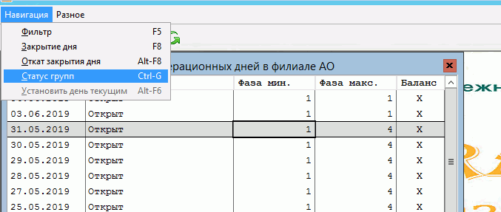
На экране отобразиться список групп переключения.
Наличие отметки Х в поле П. означает, что для группы выполнено переключение счетов в фазу (в примере фаза 4) и можно выполнять формирование отчетов. При отсутствии символа Х – счета еще не переведены в соответствующую фазу (в примере фазу 4).
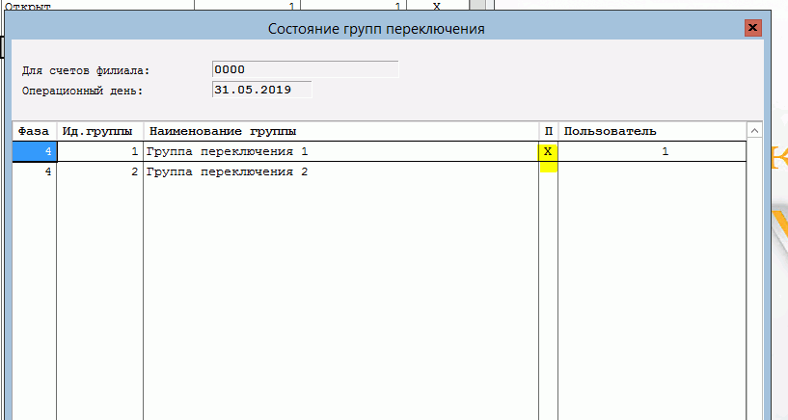

Формирование отчетов в подсистеме "Отчетность регл."
В текущем разделе описаны формы отчетности, которые возможно выпускать из отчетной подсистемы СОФР дистрибутивно.
После входа в систему СОФР необходимо выбрать в появившемся окне подсистему "Отчетность регл." и нажать [Enter].
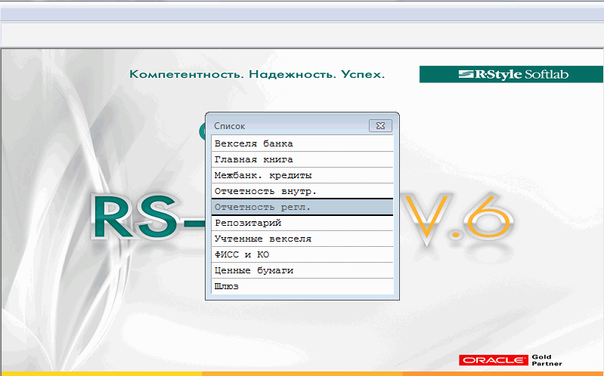
Для формирования отчетов необходимо:
- Перейти в соответствующий пункт меню:
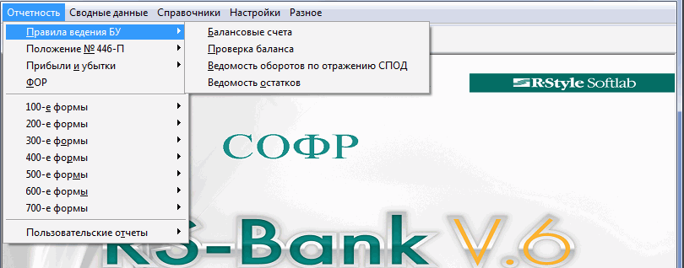
Пункт меню ОТЧЕТНОСТЬ включает в себя:
- Правила ведения БУ:
- Балансовые счета
- Проверка баланса
- Ведомость оборотов по отражению СПОД
- Ведомость остатков
- Положение № 446-П:
- ОФР
- ОФР со СПОД
- Прибыли и убытки:
- ОФР.
- Приложение 4 со СПОД.
- ФОР
- 100-е формы
- Форма 110
- Форма 115
- Форма 118
- Форма 119
- Форма 123
- Форма 125
- Форма 127
- Форма 128
- Форма 129
- Форма 134
- Форма 155
- 200-е формы
- Кассовые обороты
- Форма 250
- Форма 251
- 300-е формы
- Форма 301
- Форма 302
- Форма 303
- Форма 345
- 400-е формы
- Форма 401
- Форма 410
- 500-е формы
- Форма 501
- Форма 501 по 5456-У
- Форма 501. Отчет уполномоченному представителю ЦБ
- 600-е формы
- Форма 601
- Форма 603
- Форма 634
- Форма 652
- Форма 664
- 700-е формы
- Форма 711
- При выборе отчетной формы, на экране появляется список уже существующих рассчитанных реализаций отчета. Например:
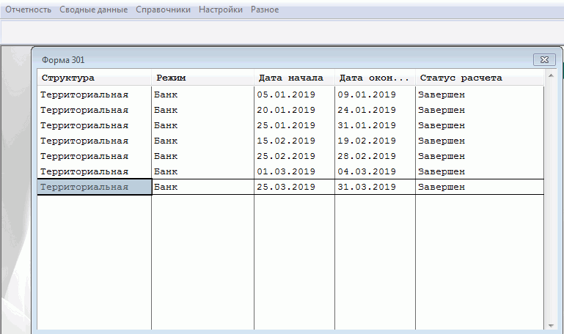
- Если требуется выпустить форму за уже имеющийся период, то можно выбрать одну из реализаций (мышью/клавишей [Enter]), а далее – одно из предложенных действий:
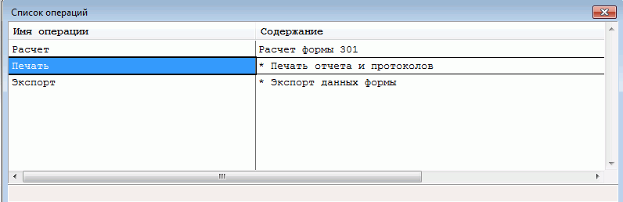
Операции формы подразделяются на следующие однотипные группы:
- Расчет – операции этой группы предназначены для расчета значений переменных формы.
- Редактирование – операции этой группы используются для редактирования значений переменных.
- Контроль – операции из этой группы предназначены для проверки корректности исходных или рассчитанных значений переменных.
- Печать – операции из группы печати используются для получения печатной формы отчета на основании рассчитанных данных.
- Импорт – при помощи операций группы импорта осуществляется загрузка данных отчетов из других подразделений при подготовке сводных отчетов.
- Экспорт – операции группы экспорта позволяют выгрузить рассчитанные данные формы для передачи в головное отделение или в другие программные комплексы.
- Сервис – операции этой группы представляют собой сервисные операции.
В каждую группу может входить одна или несколько операций. Например, в группу операций "Контроль" могут входить операции "Контроль исходных данных" и "Контроль рассчитанных данных". А в группу "Печать" – "Печать формы", "Печать протокола контроля", "Печать протокола расчета" и т.д. Перечень групп стандартных операций и состав операций в группе индивидуальны для каждой отчетной формы.
- Для создания нового отчета в списке периодов нажать клавишу [F9] для вызова формы установки характеристик нового отчета или [Ctrl+Enter] для корректировки характеристик выбранного периода. Далее следует указать требуемые характеристики для отчетной формы:
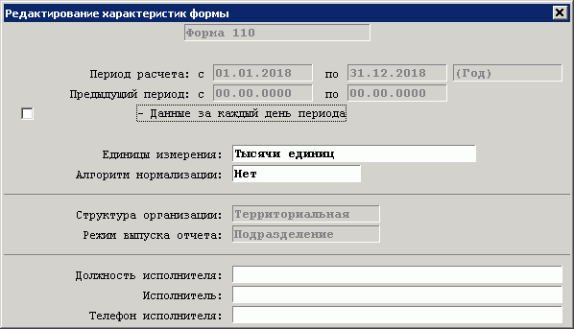
- В предоставленном списке операций выбрать операцию "Расчет" и выполнить ее. При необходимости переход к списку операций из списка переменных отчетной формы осуществляется при нажатии [Alt+F10].
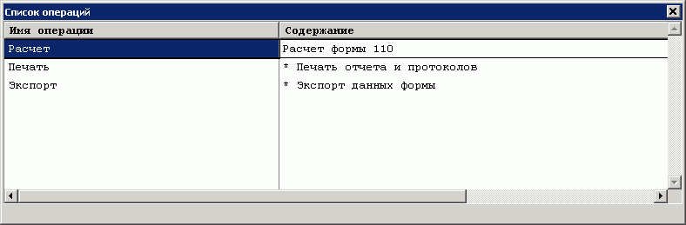
- По окончании выполнения расчета на экран выводится протокол расчета. После протокола расчета формы на экран выводится протокол нормализации. При необходимости протоколы расчета и нормализации также можно посмотреть и распечатать с помощью соответствующих операций "Печать\ Протокол расчета" и "Печать\ Протокол нормализации".
- Выполнить операцию "Печать".
- Для экспорта формы в программу ЦБ kliko.exe предусмотрена операция "Экспорт\ Экспорт в kliko.exe" согласно файлу описателей *.pak. После выполнения процедуры экспорта на экран выводится протокол выполнения процедуры экспорта. При необходимости этот протокол также можно посмотреть в результате выполнения операции "Печать\ Протокол экспорта в kliko.exe".
- Для получения сводного отчета требуется свести данные всех филиалов и головной организации, выполнив следующие действия:
- Расчет и экспорт формы в филиале
- Рассчитать форму.
- Выполнить экспорт формы. Для этого:
  - Установить необходимые параметры выполнения процедуры экспорта (пункт меню "Настройки\ Параметры экспорта/импорта").
  - Выбрать пункт меню "Сводные данные\ Централизованный экспорт данных" и выполнить экспорт.
- Расчет сводной формы в головном офисе
- Рассчитать форму.
- Импортировать данные форм, полученных из филиалов:
  - Выбрать пункт меню "Настройки\ Параметры экспорта/импорта" и установить требуемые параметры импорта формы.
  - Выбрать пункт меню "Централизованный импорт данных".
  - Свести данные формы: выбрать пункт меню "Сводные данные\ Сведение отчетов".
  - Выполнить печать сводных данных формы. Для этого:
    - Выбрать пункт меню "Сводные данные\ Сведение отчетов".
    - Выбрать пункт меню "Отчетность\ …\Форма *".
    - В списке периодов выбрать соответствующий отчетный период.
    - Выполнить операцию "Печать\ Печать отчета".

Формирование отчетов в подсистемах, отличных от подсистемы "Отчетность регл."
В текущем разделе представлено описание выпуска отчетов, реализованных для Банка в системе СОФР.
Для формирования отчетов необходимо:
- Перейти в соответствующую подсистему и пункт меню:
Подсистема "ФИССиКО":
- ОТЧЕТЫ:
- Расшифровки:
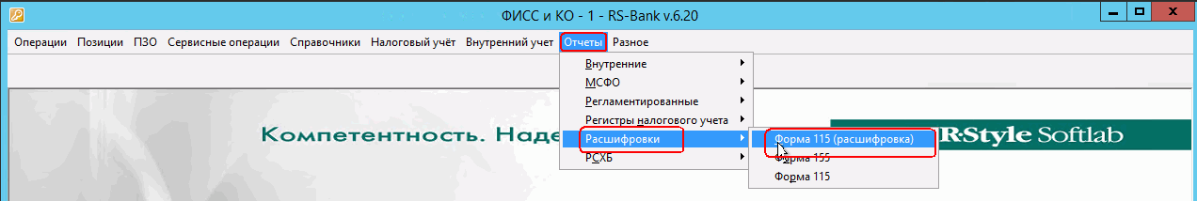
- РСХБ\Контрольные отчеты:
  - Отчет о закрытых счетах.
  - Отчет-сверка проводок глав А и Г.
  - Отчет проверки переоценки по счетам 47421/47424.
  - Отчет предстоящих выплат по % СВОПам.
  - Отчет по переносам по счетам.
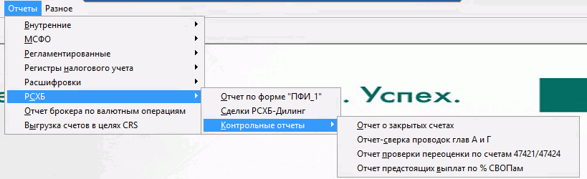
- Регламентировнные\
- Формы отчётов, представляемые в Банк России
  - Сведения об осуществляемой деятельности (ф.724) (см. стр. 32).
- ВНУТРЕННИЙ УЧЕТ\Отчеты\Регистры налогового учета\Реестр ВУ:
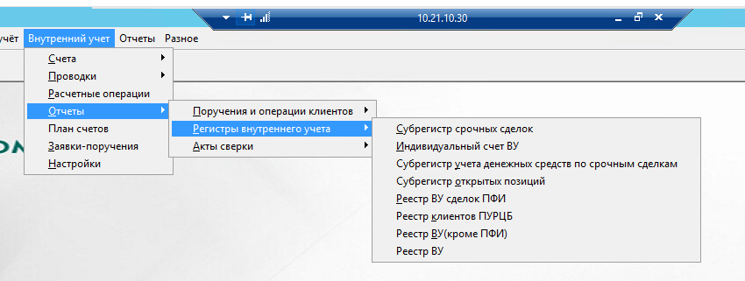
Подсистема "Ценные бумаги (БОЦБ)":
- ВНУТРЕННИЙ УЧЕТ\Отчеты\Регистры налогового учета\Реестр ВУ.
- ОТЧЕТЫ\РСХБ:
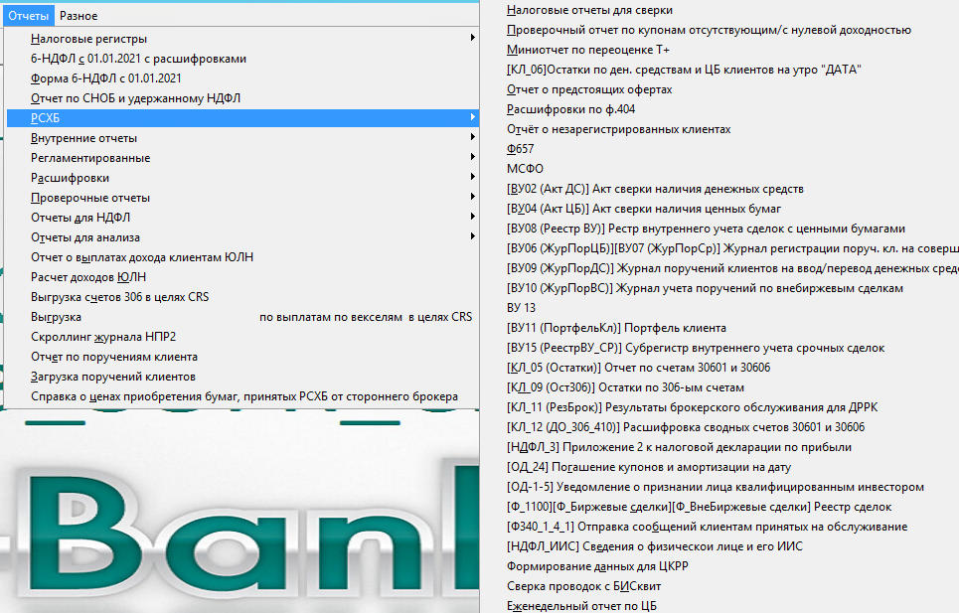
- Ф657:
  - [Ф657_1] Портфель ЦБ
Примечание.
Если ценная бумага с плавающей процентной ставкой (в анкете ц/б установлен признак ПЛАВАЮЩАЯ СТАВКА), то в графе отчета СТАВКА КУПОНА для таких облигаций отображается значение "Плавающая".
  - [Ф657_2] Портфель ЦБ_Купоны
  - [Ф657_3] РЕПО
  - [Ф657_4] Выпущ.ЦБ_облигации Купоны
  - [Ф657_5] Выпущ.ЦБ векселя сертификаты
  - [Ф657_6] Учтенные векселя
  - [Ф657_7] ПФИ
  - [Ф657_8] ПФИ_опцион
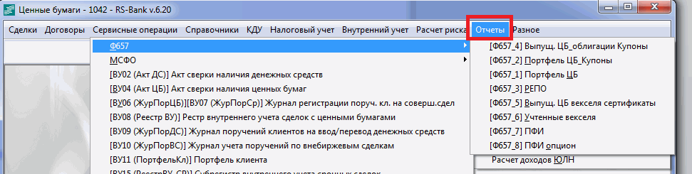
- МСФО:
  - [МСФО1] Реестр активного МБК по состоянию на отчетную дату
  - [МСФО2] Реестр пассивного МБК по состоянию на отчетную дату
  - [МСФО3] Денежные средства и их эквиваленты по состоянию на отчетную дату
- МСФО11 – Реестр облигаций, выпущенных на внутреннем рынке, и еврооблигаций по состоянию на отчетную дату:
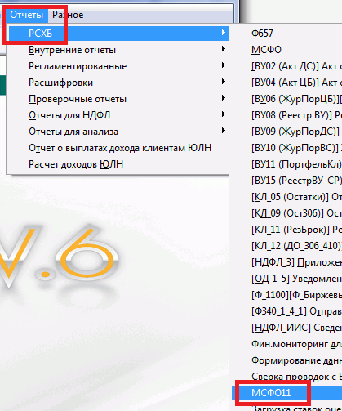
- Расчет разрыва ликвидности в агрегированном виде.
- РСХБ\Контрольные отчеты:
  - Отчет о закрытых счетах.
  - Отчет-сверка проводок глав А и Г.
  - Отчет по переносам по счетам.
- ОТЧЕТЫ\Регламентированные\
- Указание №4212-У
  - Журнал учета брокерских операций
  - Расчеты между резидентами и нерезидентами (ф.405)
  - Сведения об объемах внебиржевых сделок (ф.706)
  - Сведения об осуществляемой деятельности (ф.707)
  - Раздел "Справочно" ф. 155
  - Активы и пассивы по срокам погашения (ф.125)
  - Информация о качестве активов кредитной организации (ф.115)
  - Информация о неисполненных сделках (ф. 702)
  - Сведения об ИИС(ф. 712)
- Указание № 4927-У
  - Форма №0409404
  - Отчет об операциях на валютных и денежных рынках (ф.701)
- Формы отчётов, представляемые в Банк России
  - Расшифровки отдельных показателей деятельности кред. орг.
  - Форма 711
  - Загрузка закладных для 711 формы
  - Загрузка залогов для 711 формы
  - Загрузка иерархии СС для 711 формы
  - Сведения об осуществляемой деятельности (ф.724) (см. стр. 32).
- Отчеты для уполномоченных представителей БР:
  - Еженедельный отчет по сделкам РЕПО (см. стр. 33).
- Прочие
  - Сведения о квалифицированных инвесторах
  - Уведомление о приобретениях ц/б нерезидентами
  - Отчет по собственным операциям в разрезе заявок (содержит информацию об итоговом значении показателя объема сделок купли – продажи ценных бумаг, заключенных Банком за свой счет на организованных торгах на основании безадресных заявок в течение квартала при осуществлении дилерской деятельности).
- Форма 701 РСХБ
- ОТЧЕТЫ\Расшифровки\ Форма 125:
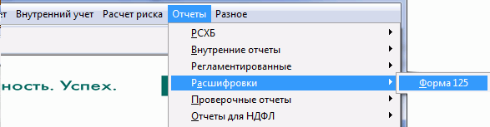
- ОТЧЕТЫ\Выгрузка счетов 306 в целях CRS
- В открывшейся экранной форме необходимо указать параметры формирования отчета. Состав параметров варьируется в зависимости от выбранного отчета. Часть параметров формирования отчета заполняется автоматически, изменять значения можно в соответствии с возможностями интерфейса.
В таблице перечислены параметры, которые необходимо заполнить пользователю для выпуска отчета и вариант его выгрузки на компьютер пользователя:
Наименование отчета | Параметры, заполняемые на экранной форме отчета | Выгрузка сформированного отчета
[Ф657_1] Портфель ЦБ | - Отчет за дату – на дату, т.е. для отчета за январь – 01.02.2019. Дату можно выбрать из календаря, вызванного по клавише [F3].  - Подразделение – номер подразделения. Выбрать из вызванного по клавише [F3] списка. | Выгрузка на экран
[Ф657_2]Портфель ЦБ_Купоны | - Дата отчета – на дату, т.е. для отчета за январь – 01.02.2019. Дату можно выбрать из календаря, вызванного по клавише [F3].  - Начало периода, конец периода – даты начала и окончания периода формирования отчета. Дату можно выбрать из календаря, вызванного по клавише [F3]. | Выгрузка на экран
[Ф657_3] РЕПО | Дата отчета – на дату, т.е. для отчета за январь – 01.02.2019. Дату можно выбрать из календаря, вызванного по клавише [F3]. | Выгрузка на экран
[Ф657_4]Выпущ.ЦБ_облигации Купоны | - Дата отчета – на дату, т.е. для отчета за январь – 01.02.2019. Дату можно выбрать из календаря, вызванного по клавише [F3].  - Начало периода, конец периода – даты начала и окончания периода формирования отчета. Дату можно выбрать из календаря, вызванного по клавише [F3]. | Выгрузка на экран
[Ф657_5]Выпущ.ЦБ векселя сертификаты | Дата отчета – на дату, т.е. для отчета за январь – 01.02.2019. Дату можно выбрать из календаря, вызванного по клавише [F3]. | Выгрузка на экран
[Ф657_6] Учтенные векселя | Дата отчета – на дату, т.е. для отчета за январь – 01.02.2019. Дату можно выбрать из календаря, вызванного по клавише [F3]. | Выгрузка на экран
[Ф657_8] ПФИ_опцион | Дата отчета – на дату, т.е. для отчета за январь – 01.02.2019. Дату можно выбрать из календаря, вызванного по клавише [F3]. | Выгрузка на экран
[МСФО1] Реестр активного МБК по состоянию на отчетную дату | - Отчетная дата – на дату, т.е. для отчета за январь – 01.02.2019. Дату можно выбрать из календаря, вызванного по клавише [F3].  - Выберите филиал – номер подразделения. Выбрать из вызванного по клавише [F3] списка.  - С учетом СПОДов – признак, определяющий возможность вывода в отчет сумм (оборотов), отражающих события после отчетной даты (СПОД). Установка и снятие отметки, определяющей действие признака, осуществляется по клавише [Space]. | Выгрузка на экран
[МСФО2] Реестр пассивного МБК по состоянию на отчетную дату | - Отчетная дата – на дату, т.е. для отчета за январь – 01.02.2019. Дату можно выбрать из календаря, вызванного по клавише [F3].  - Выберите филиал – номер подразделения. Выбрать из вызванного по клавише [F3] списка.  - С учетом СПОДов – признак, определяющий возможность вывода в отчет сумм (оборотов), отражающих события после отчетной даты (СПОД). Установка и снятие отметки, определяющей действие признака, осуществляется по клавише [Space]. | Выгрузка на экран
[МСФО3] Денежные средства и их эквиваленты по состоянию на отчетную дату | - Отчетная дата – на дату, т.е. для отчета за январь – 01.02.2019. Дату можно выбрать из календаря, вызванного по клавише [F3].  - Выберите филиал – номер подразделения. Выбрать из вызванного по клавише [F3] списка.  - С учетом СПОДов – признак, определяющий возможность вывода в отчет сумм (оборотов), отражающих события после отчетной даты (СПОД). Установка и снятие отметки, определяющей действие признака, осуществляется по клавише [Space]. | Выгрузка на экран
МСФО11 Реестр облигаций, выпущенных на внутреннем рынке, и еврооблигаций по состоянию на отчетную дату | Отчетная дата – на дату, т.е. для отчета за январь – 01.02.2019. Дату можно выбрать из календаря, вызванного по клавише [F3]. | Выгрузка на экран
Расчет разрыва ликвидности в агрегированном виде. | Дата отчета – на дату, т.е. для отчета за январь – 01.02.2019. Дату можно выбрать из календаря, вызванного по клавише [F3]. | Выгрузка на экран в формате MS Excel
Расшифровки отдельных показателей деятельности кред. орг. | - Формирование отчета за – месяц и год, за который формируется отчет. Месяц можно выбрать из вызванного по клавише [F3] списка.  - Формирование проверочного отчета по разделу – признак необходимости формирования проверочного отчета дополнительно к основному и номер раздела отчета. Признак можно установить по клавише [Space]. При установленном признаке доступен выбор номера раздела отчета из вызванного по клавише [F3] списка. | Выгрузка на экран в формате MS Excel
Отчет по собственным операциям в разрезе заявок | - Формирование отчета за – номер квартала и год, за который формируется отчет. Номер квартала можно выбрать из вызванного по клавише [F3] списка.  - Формировать протокол – признак необходимости формирования протокола отчета. Признак можно установить по клавише [Space].  - Способ формирования отчета – отчет формируется в формате MS Excel. | Выгрузка на экран в формате MS Excel
Выгрузка счетов 306 в целях CRS | - ГОД – отчетный период, за который происходит отбор данных. Выгрузка отчета осуществляется раз в год – 31 декабря.  - VARMAR INC – признак необходимости расчета колонки отчета № 8 "Иные доходы Total" колонку № 9 "Иные доходы Split - VarMar Inc".  - VARMAR PROF – признак для расчет колонки отчета № 8 "Иные доходы Total" колонку № 10 "Иные доходы Split - VarMar Prof".  - ВЫГРУЗКА В CSV – признак необходимости выгрузки файла в CSV-формат.  - ВЫГРУЗКА В EXCEL – признак необходимости выгрузки файла в MS Excel-формат. | Выгрузка в MS Excel и CSV.
Отчет о закрытых счетах | - ФИЛИАЛ – код и наименование филиала. По умолчанию устанавливается номер филиала, к которому относится узел ТС пользователя, выпускающего отчет. Изменить код можно с помощью справочника подразделений ТС, вызванного по клавише [F3]. Посде выбора кода автоматически заполняется наименование филиала, которое недостпуно для корректировки. Установить значение "Все" можно по клавише [Space].  - ПЕРИОД ПРОВЕРКИ С…ПО… – даты начала и окончания периода проверки наличия незакрытых лицевых счетов. По умолчанию устанавливается дата текущего операционного дня пользователя, выпускающего отчет. Изменить дату можно с помощью календаря, вызванного по клавише [F3].  - ПО СДЕЛКАМ_МОДУЛЯ "БЭК-ОФИС ЦЕННЫХ БУМАГ" – признак, определяющий необходимость формирования отчета по сделкам подсистемы "Ценные бумаги". Установка\снятие отметки, определяющей действия признака, осуществляется по клавише [Space].  - ПО СДЕЛКАМ_МОДУЛЯ "ФИССиКО" – признак, определяющий необходимость формирования отчета по сделкам подсистемы "ФИССиКО". Установка\снятие отметки, определяющей действия признака, осуществляется по клавише [Space].  - ПО СДЕЛКАМ_МОДУЛЯ "УЧТЕННЫЕ ВЕКСЕЛЯ" – признак, определяющий необходимость формирования отчета по сделкам подсистемы "Учтенные векселя". Установка\снятие отметки, определяющей действия признака, осуществляется по клавише [Space].  - ПО СДЕЛКАМ_МОДУЛЯ "ВЕКСЕЛЯ БАНКА" – признак, определяющий необходимость формирования отчета по сделкам подсистемы "Векселя банка". Установка\снятие отметки, определяющей действия признака, осуществляется по клавише [Space].  - ПО СДЕЛКАМ_МОДУЛЯ "МЕЖБАНК. КРЕДИТЫ" – признак, определяющий необходимость формирования отчета по сделкам подсистемы "Межбанковские кредиты". Установка\снятие отметки, определяющей действия признака, осуществляется по клавише [Space].  - С АПОСТРОФАМИ – признак вывода числовых полей в отчете с разделением апострофами. Установка\снятие отметки, определяющей действия признака, осуществляется по клавише [Space].  - ВЫПУСК ОТЧЕТА В EXCEL – признак выпуска отчета в формате приложения Microsoft Excel. Установка\снятие отметки, определяющей действия признака, осуществляется по клавише [Space]. | Выгрузка в MS Excel
Отчет-сверка проводок глав А и Г | - ФИЛИАЛ – код и наименование филиала. По умолчанию устанавливается номер филиала, к которому относится узел ТС пользователя, выпускающего отчет. Изменить код можно с помощью справочника подразделений ТС, вызванного по клавише [F3]. Посде выбора кода автоматически заполняется наименование филиала, которое недостпуно для корректировки. Установить значение "Все" можно по клавише [Space].  - ЗА ДАТУ – дата, за которую необходимо сформировать отчет. По умолчанию устанавливается дата текущего операционного дня пользователя, изменить которую можно с помощью календаря, вызванного по клавише [F3].  - ПО СДЕЛКАМ_МОДУЛЯ "БЭК-ОФИС ЦЕННЫХ БУМАГ" – признак, определяющий необходимость формирования отчета по сделкам подсистемы "Ценные бумаги". Установка\снятие отметки, определяющей действия признака, осуществляется по клавише [Space].  - ПО СДЕЛКАМ_МОДУЛЯ "ФИССиКО" – признак, определяющий необходимость формирования отчета по сделкам подсистемы "ФИССиКО". Установка\снятие отметки, определяющей действия признака, осуществляется по клавише [Space].  - ПО СДЕЛКАМ_МОДУЛЯ "УЧТЕННЫЕ ВЕКСЕЛЯ" – признак, определяющий необходимость формирования отчета по сделкам подсистемы "Учтенные векселя". Установка\снятие отметки, определяющей действия признака, осуществляется по клавише [Space].  - С АПОСТРОФАМИ – признак вывода числовых полей в отчете с разделением апострофами. Установка\снятие отметки, определяющей действия признака, осуществляется по клавише [Space].  - ВЫПУСК ОТЧЕТА В EXCEL – признак выпуска отчета в формате приложения Microsoft Excel. Установка\снятие отметки, определяющей действия признака, осуществляется по клавише [Space]. | Выгрузка в MS Excel
Отчет проверки переоценки по счетам 47421/47424 | - ФИЛИАЛ – код и наименование филиала. По умолчанию устанавливается номер филиала, к которому относится узел ТС пользователя, выпускающего отчет. Изменить код можно с помощью справочника подразделений ТС, вызванного по клавише [F3]. Посде выбора кода автоматически заполняется наименование филиала, которое недостпуно для корректировки. Установить значение "Все" можно по клавише [Space].  - ЗА ДАТУ – дата, за которую необходимо сформировать отчет. По умолчанию устанавливается дата текущего операционного дня пользователя, изменить которую можно с помощью календаря, вызванного по клавише [F3].  - ВИД ФИ – наименование вида финансового инструмента. Поле можно заполнить с помощью справочника ФИ, вызванного по клавише [F3] и содержащего значения: Валюта, Драг. металл. Установить значение "Все" можно по клавише [Space].  - КОД ФИ – код и наименование финансового инструмента. Выбрать код можно из справочника финансовых инструментов, вызванного по клавише [F3]. После выбора кода автоматически заполняется наименование, которое недоступно для корректировки. Установить значение "Все" можно по клавише [Space].  - С АПОСТРОФАМИ – признак вывода числовых полей в отчете с разделением апострофами. Установка\снятие отметки, определяющей действия признака, осуществляется по клавише [Space].  - ВЫПУСК ОТЧЕТА В EXCEL – признак выпуска отчета в формате приложения Microsoft Excel. Установка\снятие отметки, определяющей действия признака, осуществляется по клавише [Space]. | Выгрузка в MS Excel
Отчет предстоящих выплат по % СВОПам | - ПЕРИОД ВЫПЛАТ С…ПО… – дата начала и окончания периода выплат, который требуется включить в отчет. По умолчанию устанавливается дата текущего операционного дня, коорую можно изменить с помощью календаря, вызванного по клавише [F3].  - С АПОСТРОФАМИ – признак вывода числовых полей в отчете с разделением апострофами. Установка\снятие отметки, определяющей действия признака, осуществляется по клавише [Space].  - ВЫПУСК ОТЧЕТА В EXCEL – признак выпуска отчета в формате приложения Microsoft Excel. Установка\снятие отметки, определяющей действия признака, осуществляется по клавише [Space]. | Выгрузка в MS Excel
Отчеты ЦБ | Правила формирования отчетов ЦБ приведено в разделе "Формирование отчетов в подсистеме "Отчетность регл."".

Загрузка данных, необходимых для формирования отчетной формы 0409711
Для обеспечения формирования отчета по форме 0409711 без использования внешних макросов, и в формате, который поддерживается системой импорта в Kliko, в СОФР предусмотрены следующие процедуры:
- Загрузка информации по закладным (см. стр. 27), необходимой для заполнения раздела 1.3.
- Загрузка информации по залогам (см. стр. 28) для заполнения раздела 3.
- Загрузка информации об иерархии справедливой стоимости ценных бумаг (см. стр. 30) для раздела 1.4.

Загрузка информации по закладным
Процедура загрузки информации по закладным, предоставляемым ЕСЦ (для формирования раздела 1.3 отчетной формы 0409711), выполняется из пункта меню подсистемы "Ценные бумаги": ОТЧЕТЫ\Регламентированные\Формы отчётов, представляемые в Банк России \Загрузка закладных для 711 формы.
При обращении к пункту меню на экран предоставляется форма, в которой следует выбрать файл импорта данных по закладным *.xls.
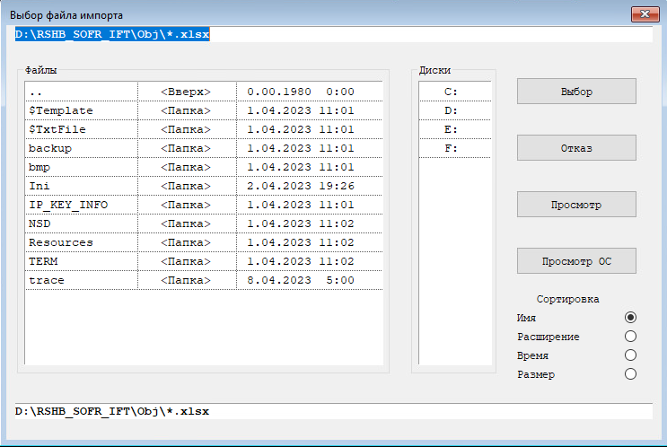
После выбора файла выполняется загрузка данных во внутреннюю таблицу СОФР D711AVOIR_MORTGAGE_DBT.
Результат импорта отображается в протоколе. При возникновении ошибок в протокол выводится код и её описание. После устранения ошибки необходимо повторно выполнить процедуру загрузки.
Загруженные файлы не удаляются автоматически.
Импортируются следующие сведения:
Наименование столбца в импортируемом файле | Наименование в таблице СОФР | Номер столбца в печатной форме | Номер в строке файла KLIKO
Наименование эмитента | T_ISSUERNAME | 2 | 1
ИНН эмитента | T_ISSUERINN | 3 | 2
TIN эмитента | T_ISSUERINN_TIN | В печатной форме не выводятся | 17
Признак эмитента | T_ISSUERINN_MARK | В печатной форме не выводятся | 18
Признак кода эмитента нерезидента | T_ISSUERNOTRESCODE | В печатной форме не выводятся | 39
КПП эмитента | T_ISSUERKPP | 4 | 19
ОГРН эмитента | T_ISSUEROGRN | 5 | 20
Код ОКСМ страны эмитента | T_ISSUERCOUNTRYCODE | 6 | 21
Код типа ц.б. | T_CODE711 | 7 | 3
Регистрационный номер выпуска ценных бумаг | T_LSIN | 8 | 4
Код валюты ц.б. | T_FACEVALUEFICODE | 10 | 5
Номинальная стоимость одной ц.б., ед. валюты обязательства | T_FACEVALUE | 11 | 6
ВСЕГО. Кол-во ц.б., принадлежащих КО на праве собственности, шт | T_OURAMOUNT | 12 | 7
из них: ц.б., вложения в которые отражены на счете основного баланса (за исключением переданных КО в доверительное управление, в заклад), шт | Вычисляемая колонка, не имеющая собственного названия | 13 | 8
из них: ц.б., вложения в которые отсутствуют по счету основного баланса (обязательство по которым отсутствуют), шт | T_ISSUERAMOUNT | 16 | 11

Загрузка информации по залогам
Процедура загрузки информации о ценных бумагах, полученных в залог, предоставляемая ДРРК и ДЗО (для формирования раздела 3 отчетной формы 0409711), выполняется из пункта меню подсистемы "Ценные бумаги": ОТЧЕТЫ\Регламентированные\Формы отчётов, представляемые в Банк России \Загрузка залогов для 711 формы.
При обращении к пункту меню на экран предоставляется форма, в которой следует выбрать файл импорта данных по залогам *.xls.
После выбора файла выполняется загрузка данных во внутреннюю таблицу СОФР D711PART3_PAWN_DBT.
Результат импорта отображается в протоколе. При возникновении ошибок в протокол выводится код и её описание. После устранения ошибки необходимо повторно выполнить процедуру загрузки.
Загруженные файлы не удаляются автоматически.
Импортируются следующие сведения:
Наименование столбца | Наименование в таблице СОФР | Номер столбца в печатной форме | Номер в строке файла KLIKO
Наименование эмитента | T_ISSUERNAME | 2 | 1
ИНН эмитента | T_ISSUERINN | 3 | 2
Tax Identification Number(TIN) или рег.номер в стране регистрации(эмитент) | T_ISSUERINN_TIN | В печатной форме не выводится | 3
Признак эмитента | T_ISSUERINN_MARK | В печатной форме не выводится | 4
Признак кода эмитента нерезидента | T_ISSUERNOTRESCODE | В печатной форме не выводится | 27
КПП эмитента | T_ISSUERKPP | 4 | 5
ОГРН эмитента | T_ISSUEROGRN | 5 | 6
Код ОКСМ страны эмитента | T_ISSUERCOUNTRYCODE | 6 | 7
Код типа ценной бумаги | T_CODE711 | 7 | 8
Регистрационный номер выпуска ц.б. | T_LSIN | 8 | 9
Код ISIN ценной бумаги | T_ISIN | 9 | 10
Код валюты ценной бумаги | T_FACEVALUEFICODE | 10 | 11
Номинальная стоимость одной ц.б. в ед. валюты номинала | T_FACEVALUE | 11 | 12
Кол-во ц.б.,штук, переданных по сделкам прямого репо | T_SALEREPOAMOUNT | 12 | 13
Кол-во ц.б.,штук, переданных по сделкам займа | T_TRANSLOANAMOUNT | 13 | 14
Кол-во ц.б.,штук, полученных по сделкам обратного репо | T_BUYREPOAMOUNT | 14 | 15
Кол-во ц.б.,штук, полученных по сделкам займа | T_ACCEPTLOANAMOUNT | 15 | 16
Кол-во ц.б.,штук, переданных в доверительное управление | T_TRANSDUAMOUNT | 16 | 17
Кол-во ц.б.,штук, права по которым переданы в доверительное управление | T_TRANSRIGHTSDUAMOUNT | 17 | 18
Кол-во ц.б.,штук, переданных в залог по обязательствам кредитной организации | T_TRANSPLEDGEBOAMOUNT | 18 | 19
Кол-во ц.б.,штук, переданных в залог по обязательствам третьих лиц | T_TRANSPLEDGEAMOUNT | 19 | 20
Кол-во ц.б.,штук, принятых в залог | T_ACCEPTPLEDGEAMOUNT | 20 | 21
Кол-во ц.б.,штук, учитываемых на торговых (клиринговых) счетах депо | T_TRADEAMOUNT | 21 | 23
Кол-во ц.б.,штук, ограничено распоряжение в связи с корп.действиями | T_CORPRESTRAMOUNT | 22 | 24
Кол-во ц.б.,штук, введен запрет на осуществление операций | T_OPERBANAMOUNT | 23 | 25
Кол-во ц.б.,штук, под арестом | T_ARRESTAMOUNT | 24 | 26
Примечание | Атрибут без названия | 25 | 22

Загрузка информации по уровням исходных данных иерархии СС
Процедура загрузки информации об иерархии справедливой стоимости ценных бумаг, которую заполняют ССП Банка в файле, расположенном на общем ресурсе (для формирования раздела 1.4 отчетной формы 0409711), выполняется из пункта меню подсистемы "Ценные бумаги": ОТЧЕТЫ\Регламентированные\Формы отчётов, представляемые в Банк России \Загрузка иерархии СС для 711 формы.
При обращении к пункту меню на экран предоставляется форма, в которой следует выбрать файл импорта данных по иерархии СС *.xls.
После выбора файла выполняется загрузка данных во внутреннюю таблицу СОФР D711FAIRVALUE_DBT.
Результат импорта отображается в протоколе. При возникновении ошибок в протокол выводится код и её описание. После устранения ошибки необходимо повторно выполнить процедуру загрузки.
Загруженные файлы не удаляются автоматически.
Импортируются следующие сведения
Наименование столбца | Наименование в таблице СОФР
Наименование | T_NAME
N гос. регистрации | T_LSIN
ISIN | T_ISIN
511-П_Уровень иерархии оценки(1/2/3) | T_FAIRVALUE
После выполнения загрузки на основании данной таблицы автоматически заполняется значение категории ценной бумаги "Уровень исходных данных иерархии СС МСФО 13". Количество успешно заполненных значений категорий и загруженных строк таблицы отображаются в протоколе. Данные из значения категории ценной бумаги "Уровень исходных данных иерархии СС МСФО 13" используются при заполнении графы 19 "Уровень исходных данных в иерархии справедливой стоимости" раздела 1.4.

Сведения об осуществляемой деятельности (ф.724)
Отчет по форме 0409724 "Сведения об осуществлении брокерской и деятельности по управлению ценными бумагами" составляется на основании данных внутреннего учета кредитной организации – профессионального участника, осуществляемого в соответствии с требованиями Положением Банка России от 31 января 2017 года № 577-П.
Для выпуска отчета выполните следующие действия:
- Перейдите в пункт меню "ОТЧЕТЫ\Регламентированные\Формы отчетов, предоставляемые в Банк России\Сведения об осуществляемой деятельности (ф.724)" в одной из следующих подсистем:
- "ФИССиКО".
- "Ценные бумаги".
- В предоставленной форме укажите необходимые параметры:
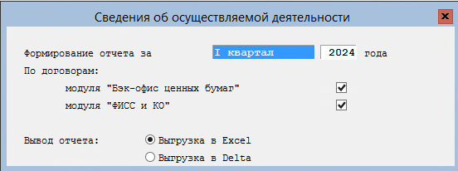
- ФОРМИРОВАНИЕ ОТЧЕТА ЗА … ГОДА – период, данные за который будут включены в отчет. Поле состоит из двух частей:
- Месяц или квартал, данные за который будут включены в отчет. Квартал или месяц можно задать с помощью встроенного списка, вызванного по клавише [F3]. По умолчанию в поле отображается текущий квартал.
- Год, данные за который будут включены в отчет.
- ПО ДОГОВОРАМ МОДУЛЯ "БЭК-ОФИС ЦЕННЫХ БУМАГ" – признак, указывающий на необходимость формирования отчета по договорам с видом обслуживания "Фондовый дилинг". Установка или снятие отметки, определяющей действие признака, осуществляется при помощи клавиши [Space].
- ПО ДОГОВОРАМ МОДУЛЯ "ФИССИКО" – признак, указывающий на необходимость формирования отчета по договорам с видом обслуживания "Срочный рынок" и "Валютный рынок". Установка или снятие отметки, определяющей действие признака, осуществляется при помощи клавиши [Space].
- ВЫВОД ОТЧЕТА_ВЫГРУЗКА В EXCEL – признак выпуска отчета в формате приложения Microsoft Excel. Установка или снятие отметки, определяющей действие признака, осуществляется с помощью клавиши [Space].
- ЭКСПОРТ В XML DELTA – признак формирования отчета в xml–формате для последующей выгрузки в Delta. Установка/снятие отметки, определяющей действие признака, выполняется по клавише [Space].
- Для формирования отчёта нажмите клавишу[F2]. Отказ от формирования отчета и выход из формы осуществляется по клавише [Esc].
Сформированный отчет состоит из следующих разделов:
- Раздел 1 "Реестры групп клиентов, групп договоров, стратегий":
- Подраздел 1.1. "Реестр групп клиентов".
- Подраздел 1.2. "Реестр групп договоров".
- Подраздел 1.3. "Реестр стратегий" (всегда пустой).
- Раздел 2. "Сведения о поступлениях в портфели и изъятиях из портфелей клиентов, находящихся на брокерском обслуживании или в доверительном управлении, и о количестве договоров клиента".Раздел 3. "Сведения о концентрации активов и клиентов по группе".
- Раздел 4. "Сведения о портфелях клиентов, находящихся на брокерском обслуживании или в доверительном управлении, в части денежных средств".
- Раздел 5. "Сведения о портфелях клиентов, находящихся на брокерском обслуживании или в доверительном управлении, в части депозитов" (всегда пустой).
- Раздел 6. "Сведения о портфелях клиентов, находящихся на брокерском обслуживании или в доверительном управлении, в части ценных бумаг".
- Раздел 7. "Сведения о портфелях клиентов, находящихся на брокерском обслуживании или в доверительном управлении, в части иного имущества".
- Раздел 8. "Сведения о портфелях клиентов, находящихся на брокерском обслуживании или в доверительном управлении, в части производных финансовых инструментов (ПФИ)".
- Раздел 9. "Сведения о портфелях клиентов, находящихся на брокерском обслуживании или в доверительном управлении, в части требований и обязательств".
- Раздел 10. "Сведения о портфелях клиентов, находящихся на брокерском обслуживании или в доверительном управлении, в части займов и кредитов" (всегда пустой).
- Раздел 11. "Сведения о портфелях клиентов, находящихся на брокерском обслуживании или в доверительном управлении, в драгоценных металлах" (всегда пустой).
- Раздел 12. "Краткие сведения" (всегда пустой).
Отчет формируется с учетом следующих ограничений реализации:
- В отчете не отражается информация:
- по доверительному обслуживанию и инвестиционному консультированию;
- о передаче денежных средств клиентов вышестоящему брокеру.
- В Разделе 2 учитываются вводы-выводы только ц/б и денежных средств.

Еженедельный отчет по сделкам РЕПО
В СОФР доступно формирование еженедельного отчета по сделкам РЕПО для уполномоченных представителей Банка России.
Для выпуска отчета выполните следующие действия:
- Перейдите в пункт меню подсистемы "Ценные бумаги": ОТЧЕТЫ\Регламентированные\Отчеты для уполномоченных представителей БР\Еженедельный отчет по сделкам РЕПО.
- В предоставленной форме укажите следующие параметры:
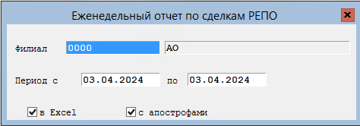
- ФИЛИАЛ – код и наименование филиала, для которого формируется отчет. По умолчанию устанавливается значение "Все", которое можно изменить с помощью справочника ТС, вызванного по клавише [F3]. После выбора кода филиала автоматически заполняется его наименование, которое недоступно для корректировки. Установить значение "Все" можно по клавише [Space].
- ПЕРИОД С…ПО… – дата начала и окончания отчетного периода. По умолчанию в качестве даты начала и окончания периода устанавливается дата текущего операционного дня пользователя. Дату можно выбрать из календаря, вызванного по клавише [F3].
- В EXCEL – признак необходимости формирования отчета в формате MS Excel. Установка\снятие отметки, определяющей действие признака, осуществляется по клавише [Space].
- С АПОСТРОФАМИ – признак вывода числовых полей в отчете с разделением апострофами. Установка или снятие отметки, определяющей действие признака, осуществляется при помощи клавиши [Space].
- Нажмите клавишу [F2] для выпуска отчета.
Отказ от формирования отчета согласно установленным параметрам и выход из формы осуществляется по клавише [Esc].
Отчет содержит следующую информацию:
- Тип сделки: "Прямое РЕПО", "Обратное РЕПО".
- Краткое наименование контрагента по сделке РЕПО, указанного в карточке сделки.
- Валюта сделки, указанная в карточке сделки.
- Наименование эмитента выпуска ц/б, с которым заключена сделка РЕПО.
- Внутренний код сделки РЕПО.
- Сумма привлеченных/размещенных средств на начало периода в валюте сделки (для сделок прямого РЕПО – остаток счета "-ОД", для сделок обратного РЕПО – "+ОД").
- Сумма привлеченных/размещенных средств на начало периода в рублях.
- Сумма привлеченных/размещенных средств на конец периода в валюте сделки (для сделок прямого РЕПО – остаток счета "-ОД", для сделок обратного РЕПО – "+ОД").
- Сумма привлеченных/размещенных средств на конец периода в рублях.
Для формирования отчета отбираются сделки прямого и обратного РЕПО, для которых фактическая дата исполнения первой или второй части входит в период формирования отчета. Если первая часть сделки исполняется до даты начала периода выпуска отчета, и по сделке происходит отказ датой, которая ранее даты начала периода, то такая сделка в отчет не попадает.

Особенности работы с отчетами и поиск информации в системе СОФР
При заполнении параметров формирования отчета в системе СОФР:
- Для заполнения даты отчета или периода дат можно воспользоваться календарем, вызванным по клавише [F3].
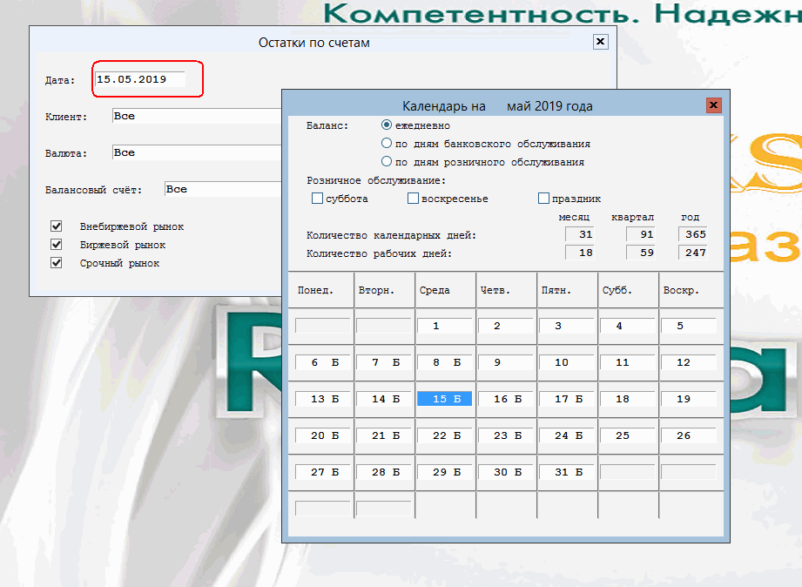
- Код и наименование клиента, сведения о договоре обслуживания, информация по ценным бумагам, счетам и т.п. можно выбрать из соответствующего справочника, вызванного по клавише[F3].
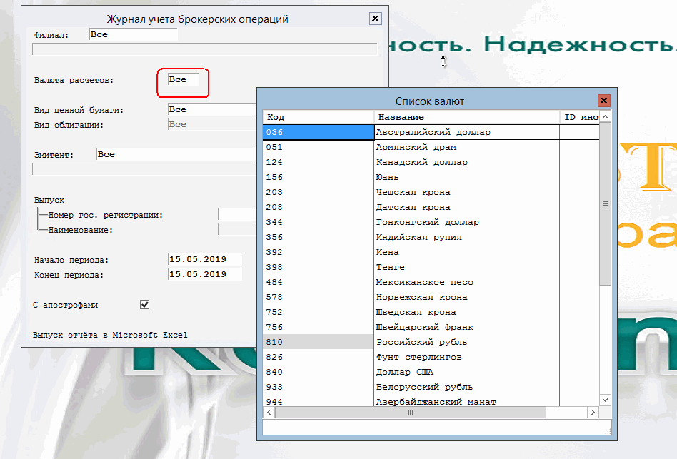
- При заполнении полей с помощью списков, вызванных по клавише [F3], может возникнуть необходимость поиска конкретного субъекта, счета и т.п в списке. Для этого можно нажать клавишу [F4] и в предоставленной форме указать параметр поиска.
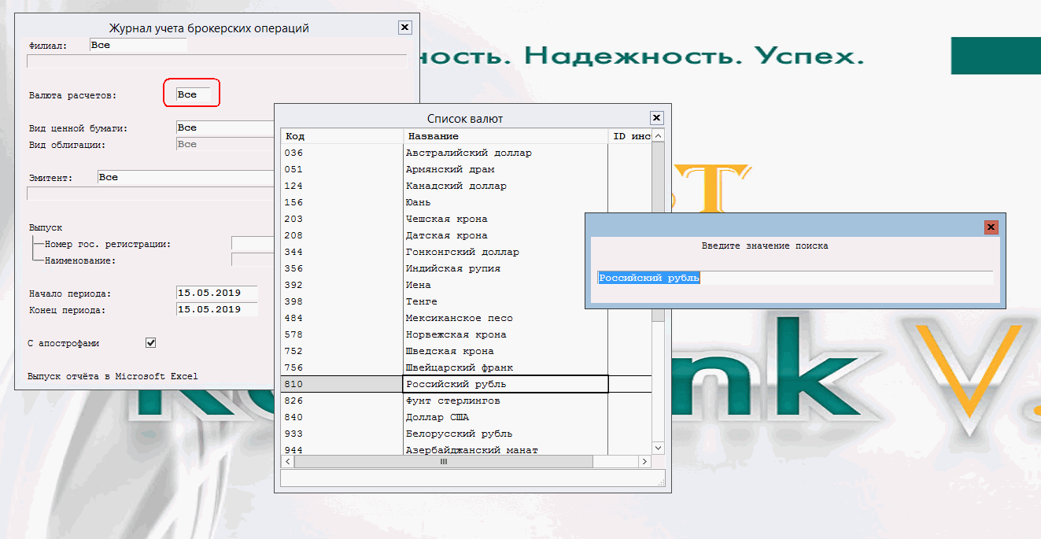
При заполнении поля с помощью списка субъектов поиск субъекта осуществляется:
  - По ИНН (описание в п.1.1.2.1)
  - По наименованию (описание в п.1.1.2.2)
  - Установка/снятие отметки, определяющей действие признака, осуществляется по клавише [Space].
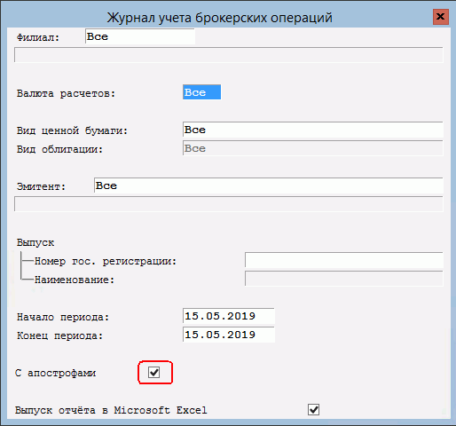
- Для формирования отчетной формы 0409701 за выбранную дату по операциям, для которых время заключения находится в интервале с 0:00 до 15:30 по московскому времени, включая граничные значения, необходимо с помощью клавиши [Space] в параметрах формирования отчета установить отметку ПРОМЕЖУТОЧНЫЙ.
- Для выпуска отчета в формате Excel необходимо с помощью клавиши [Space] установить отметку в соответствующем поле.
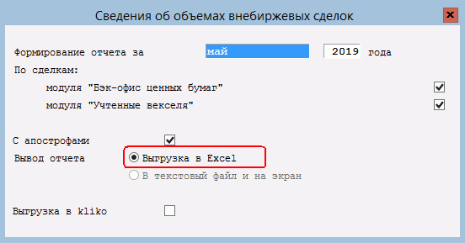
- Если в параметрах формирования отчета установлена отметка в поле ВЫГРУЗКА ДЛЯ KLIKO, то создаются текстовые файлы отчета для их последующего экспорта в программу kliko.exe согласно файлу описателей *.PAK
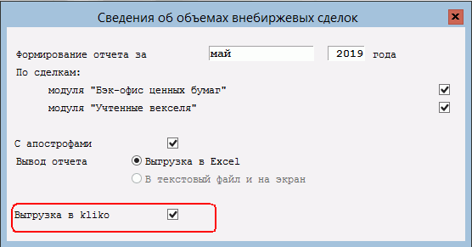
Внимание!
Файлы формы 0409701 по формату kliko должна содержать не только данные, сформированные в СОФР, но и данные от внешних подразделений. Для общей формы по формату kliko от внешних подразделений данные предоставляются в формате MS Excel.
В процессе формирования формы 0409701 (установлена отметка в поле ВЫГРУЗКА ДЛЯ KLIKO) на экран предоставляется запрос о необходимости использования данных внешних подразделений:
- При положительном ответе на вопрос в СОФР загружаются данные от внешних подразделений. Для загрузки осуществляется поиск файлов с наименование "*ДДММГГГГ.xls" в каталоге, указанном в качестве значения настройки системы РСХБ\ДИРЕКТОРИИ\KLIKO_701_IN. Все данные файлов построчно загружаются в пользовательскую таблицу User701_SSP_dbt. После выполнения процедуры экспорта на экран последовательно выводятся сформированные текстовые файлы выгрузки в kliko. Файлы помещаются в каталог выгрузки для kliko, заданный в качестве значения настройки РСХБ\ДИРЕКТОРИИ\KLIKO_701_OUT.
- При отрицательном ответе файлы из внешних подразделений не загружаются, файлы в kliko формируются только по данным из СОФР.
Для формы 0409711 можно сформировать файлы выгрузки Kliko только по предварительно загруженным данным по залогам и закладным (см. стр. 26). Для этого в параметрах формирования отчета установите отметку в поле ТОЛЬКО ЗАГРУЖЕННЫЕ ДАННЫЕ.
- Для выпуска отчета в xml-формате для ПК Delta необходимо с помощью клавиши [Space] установить отметку в соответствующем поле:
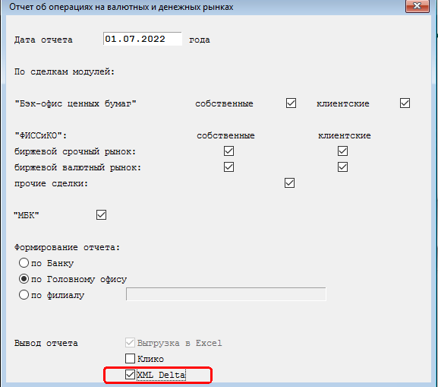
- Нажать клавишу [F2] для выпуска отчета.
Отказ от формирования отчета согласно установленным параметрам и выход из формы осуществляется по клавише [Esc].

Поиск по ИНН
Для поиска субъекта по ИНН встаньте в списке субъектов на поле столбца КОД и нажмите клавишу [F4]. По нажатию клавиши на экране отображается следующая форма:
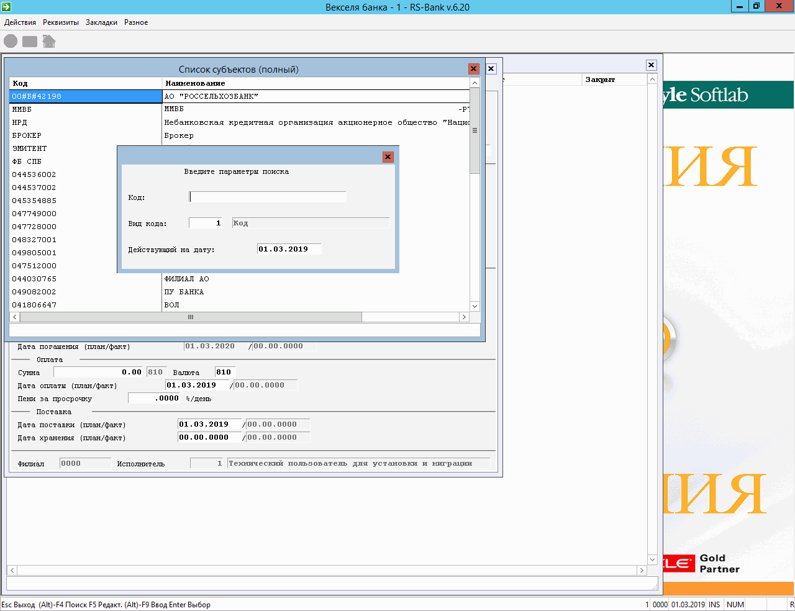
В предоставленной форме заполните:
- Поле КОД необходимым значением ИНН
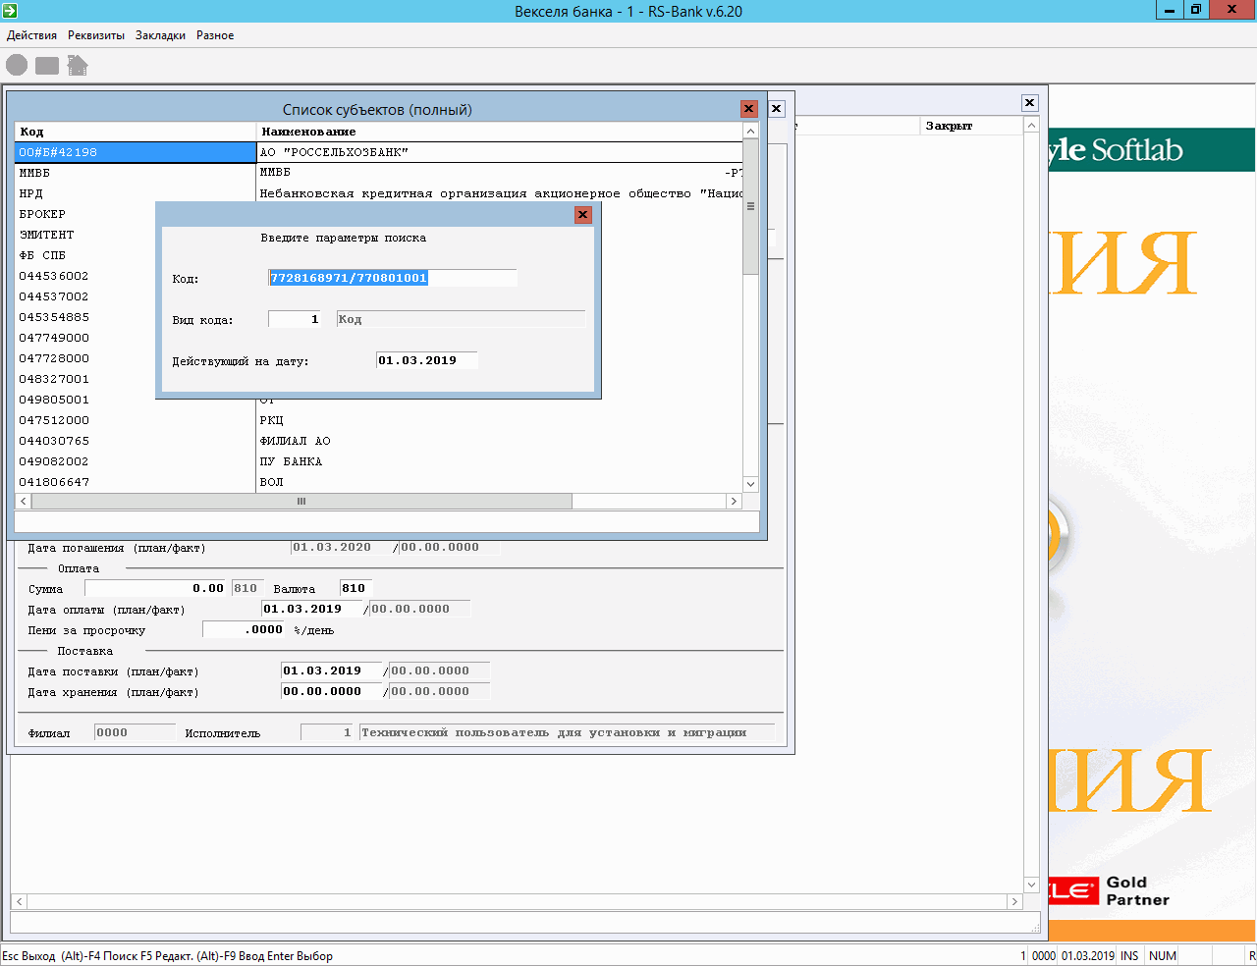
- Поле ВИД КОДА значением "16" (ИНН). Вид кода может быть выбран из списка, вызванного по клавише [F3].
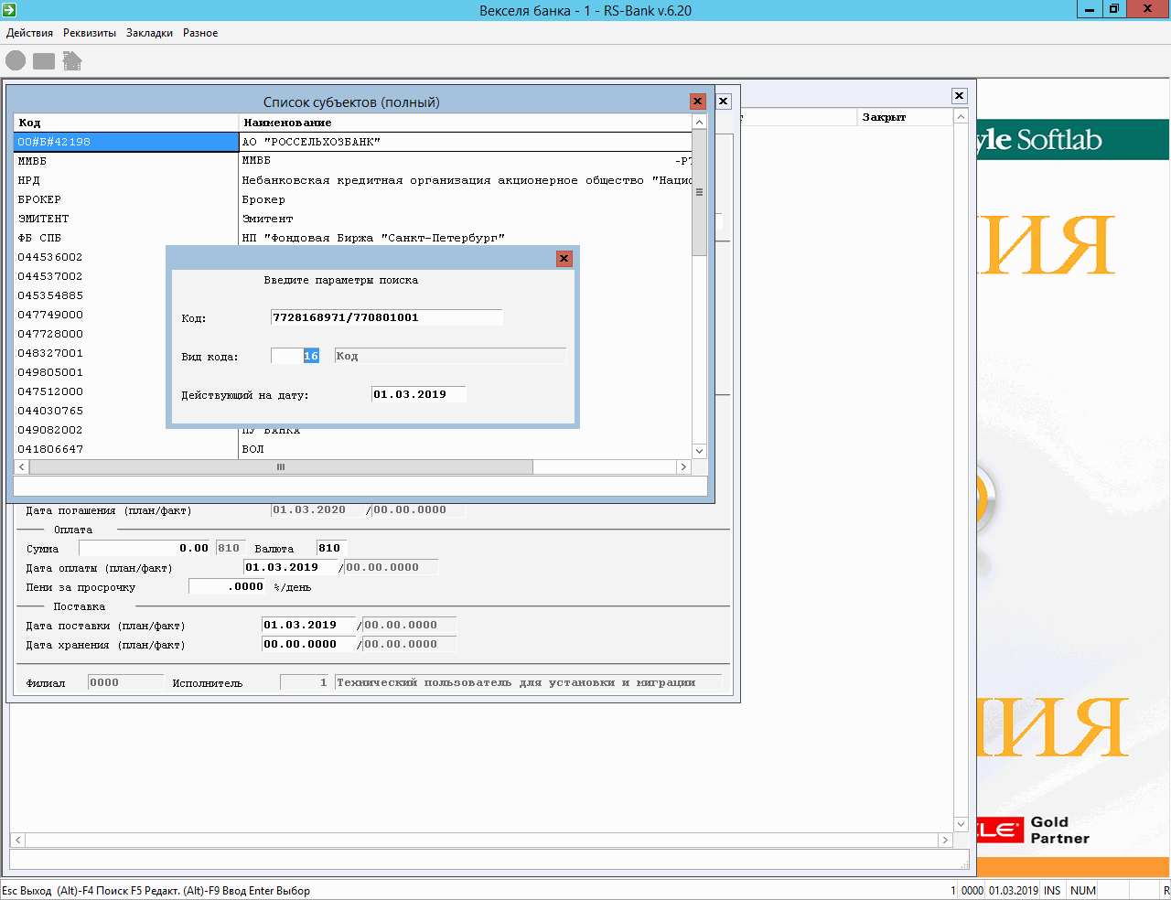
Далее нажмите клавишу [Enter].
В результате поиска список субъектов будет отфильтрован в соответствии с установленными параметрами. В этом списке по клавише [Enter] можно выбрать необходимого субъекта.

Поиск по наименованию
Для поиска субъекта по наименованию в списке субъектов встаньте на поле столбца НАИМЕНОВАНИЕ и нажмите комбинацию клавиш [Ctrl+Shift+F4].
По нажатию клавиш на экране отображается следующая форма:
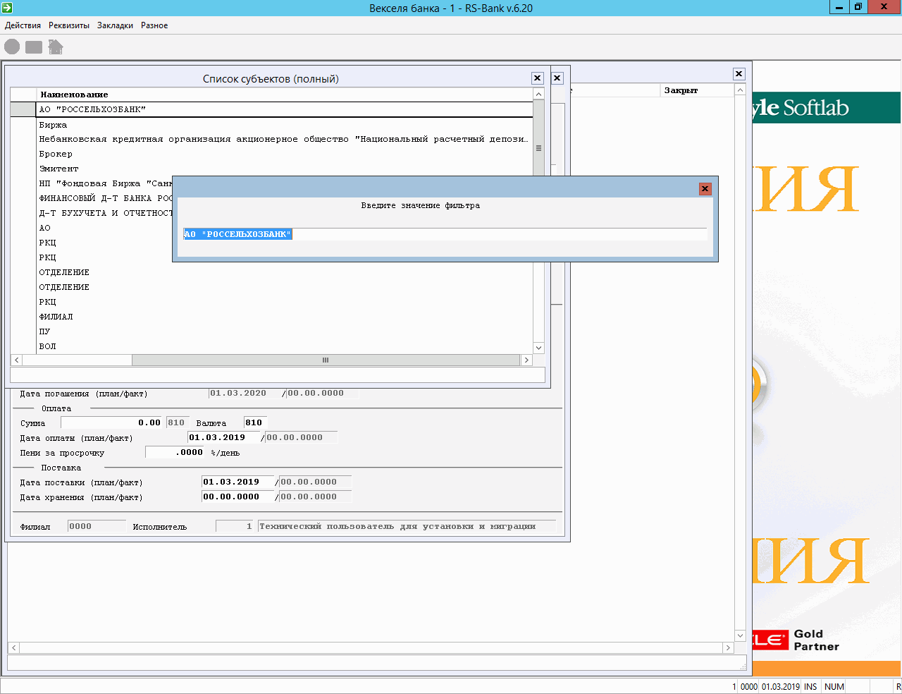
В предоставленной форме введите часть наименования необходимого субъекта:
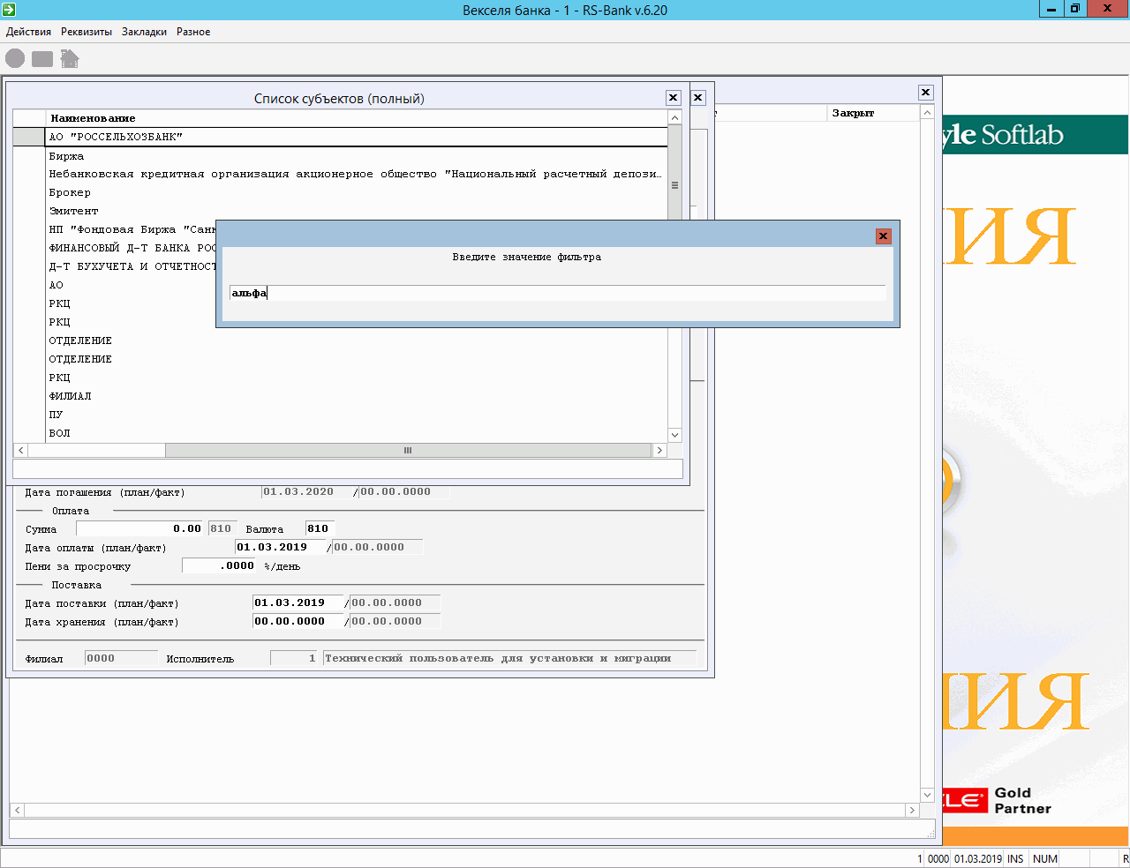
Далее нажмите клавишу [Enter].
В результате поиска список субъектов будет содержать перечень субъектов, у которых в наименовании присутствует введённая строка.
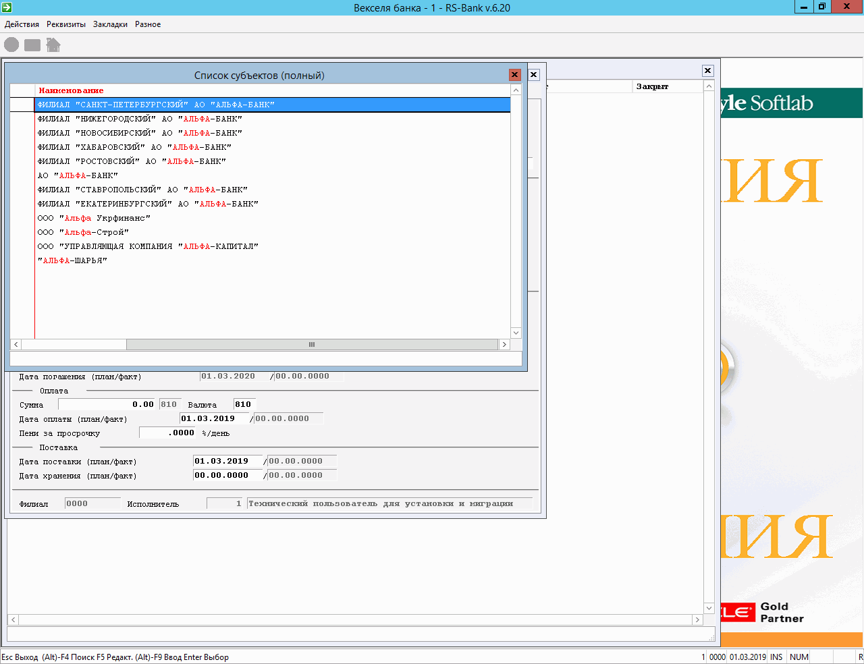
В этом списке по клавише [Enter] можно выбрать необходимого субъекта.

Завершение работы
При работе в одном из модулей системы, для перехода в другую подсистему, например, из «Отчетность регл.» в «Векселя банка», необходимо в пункте меню «Разное» выбрать «Выход»:
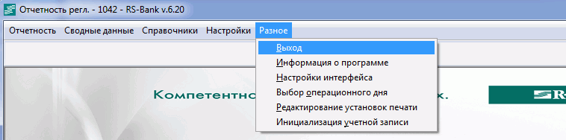
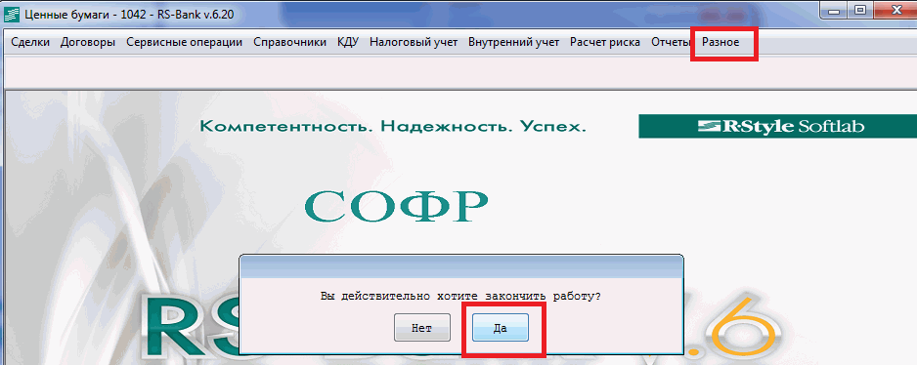
При этом вновь откроется стартовое окно с выбором подсистем СОФР, в котором можно перейти в другую подсистему:
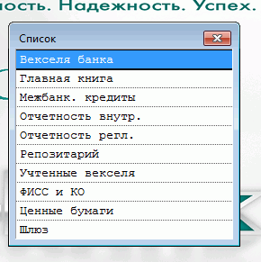

Для выхода из системы необходимо нажать кнопку в правом верхнем углу:
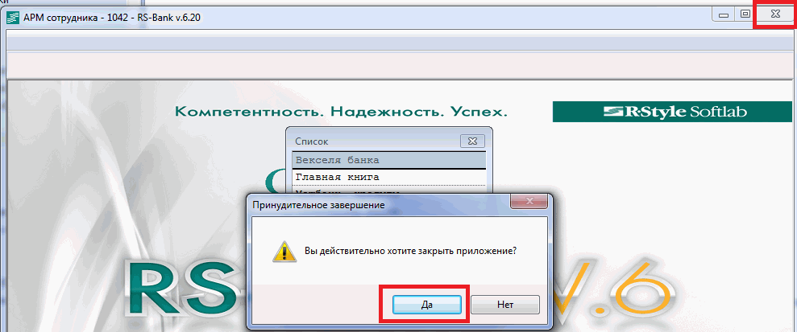

© 2023-2024 R-Style Softlab
Все права защищены.

Ответственный за подготовку
руководства:
Номер версии: v.1.17
Дата редакции: 03.10.2024

Лист регистрации изменений
Номер версии | Дата | Автор | Описание изменений
1.0 | 2019 | R-Style Softlab | Первоначальный вариант
1.1 | 2019 | R-Style Softlab | Добавлен раздел " Регламентированные действия по переключению фаз".
1.2 | 2019 | R-Style Softlab | Актуализация документа по:  - BIQ-3929 (Расчет разрыва ликвидности).  - BIQ-4398 (Расшифровки к 110 форме).  - BIQ 4480 (Отчет по собственным операциям в разрезе заявок).
1.3 | 2019 | R-Style Softlab | Актуализация документа по BIQ-5083
1.4 | 2020 | R-Style Softlab | Актуализация по BIQ-4446.
1.5 | 2020 | R-Style Softlab | Актуализация по BIQ-6888.
1.6 | 2021 | R-Style Softlab | Актуализация по BIQ-5049
1.7 | 2022 | R-Style Softlab | Актуализация по BIQ-9077 (в раздел "Особенности работы с отчетами и поиск информации в системе СОФР" добавлена информация о загрузке данных из внешних подразделений для формы 0409701 для выгрузки в kliko)
1.8 | 2022 | R-Style Softlab | Актуализация по BIQ-10322 (В разделе "Формирование отчетов в подсистемах, отличных от подсистемы "Отчетность регл." актуализировано описание меню подсистемы "Ценные бумаги").
1.9 | 2022 | R-Style Softlab | В раздел "Особенности работы с отчетами и поиск информации в системе СОФР" добавлена информация об экспорте в ПК Delta.
1.10 | 2022 | R-Style Softlab | DEF-27755: в раздел "Особенности работы с отчетами и поиск информации в системе СОФР" добавлена информация о признаке ПРОМЕЖУТОЧНЫЙ для отчетной формы 0409701.
1.11 | 2023 | R-Style Softlab | BIQ-10854: Добавлен раздел "Загрузка данных, необходимых для формирования отчетной формы 0409711". В раздел "Особенности работы с отчетами и поиск информации в системе СОФР" добавлена информация о возможности формирования файлов выгрузки Kliko для формы 0409711 только по предварительно загруженным данным по залогам и закладным.
1.12 | 2023 | R-Style Softlab | BIQ-9622:  В раздел "Формирование отчетов в подсистемах, отличных от подсистемы "Отчетность регл." добавлена информация об отчете "Реестр ВУ".
1.13 | 2023 | R-Style Softlab | BIQ-8582:  В раздел "Формирование отчетов в подсистемах, отличных от подсистемы "Отчетность регл." добавлена информация о контрольных отчетах.
1.14 | 2024 | R-Style Softlab | BIQ-16368  В разделе "Формирование отчетов в подсистемах, отличных от подсистемы "Отчетность регл." Изменен путь вызова 711 формы.
1.15 | 2024 | R-Style Softlab | BIQ-15951:  Добавлен раздел "Сведения об осуществляемой деятельности (ф.724)".
1.16 | 2024 | R-Style Softlab | BIQ-14847  Добавлен раздел "Еженедельный отчет по сделкам РЕПО".
1.17 | 2024 | R-Style Softlab | BIQ-18127 CCBO-7812  Добавлена информация о пункте меню отчета по переносам по счетам.

